ГЛАВА Городского округа Заречный
п о с т а н о в л е н и е

от___02.03.2022___ № ____11-ПГ____

г. Заречный

Об утверждении дизайн-проектов по перечню общественных территорий, предлагаемых для рейтингового голосования в 2022 году

В соответствии с постановлением Правительства Российской Федерации от 10.02.2017 № 169 «Об утверждении Правил предоставления и распределения субсидий из федерального бюджета бюджетам субъектов Российской Федерации на поддержку государственных программ субъектов Российской Федерации и муниципальных программ формирования современной городской среды», в целях реализации муниципальной программы «Формирование современной городской среды на территории городского округа Заречный на 2018-2024 годы», утвержденной постановлением администрации городского округа Заречный от 28.09.2017 № 1068-П, на основании ст. 28, Устава городского округа Заречный
ПОСТАНОВЛЯЮ:
1. Утвердить дизайн-проект благоустройства общественной территории Пешеходная аллея от ул. Курчатова до РЦ «Малахит», включая лесопарковую зону между РЦ «Малахит» и бассейном «Нептун» (прилагается).
2. Утвердить дизайн-проект благоустройства общественной территории Лесопарковая зона за ТЦ «Галактика» (прилагается).
3. Утвердить дизайн-проект благоустройства общественной территории Пешеходная аллея в районе ул. Курчатова, 9, 15 до кругового движения, включая лесопарковую зону (прилагается).
4. Контроль за исполнением настоящего постановления возложить на первого заместителя главы администрации городского округа Заречный О.П. Кириллова.
5. Опубликовать настоящее постановление на официальном сайте городского округа Заречный (www.gorod-zarechny.ru).

Глава
городского округа Заречный А.В. Захарцев

УТВЕРЖДЕН
постановлением Главы
городского округа Заречный
от___02.03.2022___ № ____11-ПГ____
«Об утверждении дизайн-проектов
по перечню общественных территорий, предлагаемых для рейтингового голосования в 2022 году»

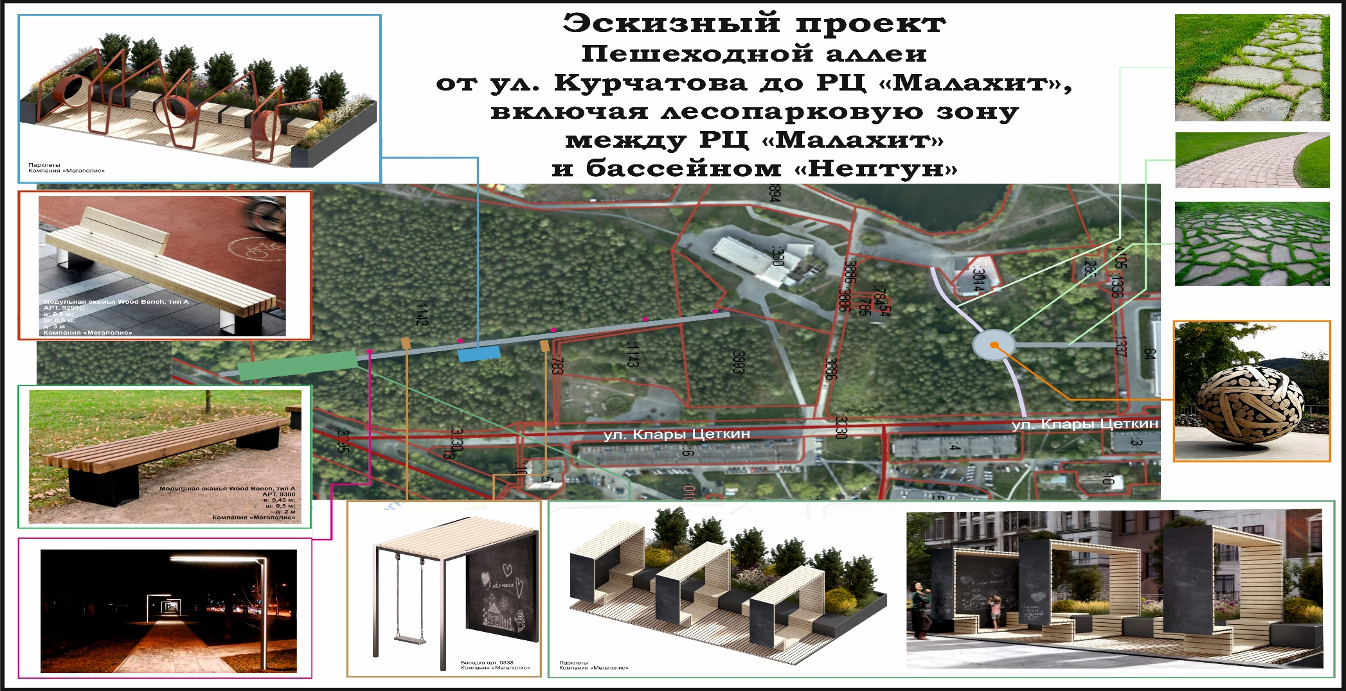

УТВЕРЖДЕН
постановлением Главы
городского округа Заречный
от___02.03.2022___ № ____11-ПГ____
«Об утверждении дизайн-проектов
по перечню общественных территорий, предлагаемых для рейтингового голосования в 2022 году»

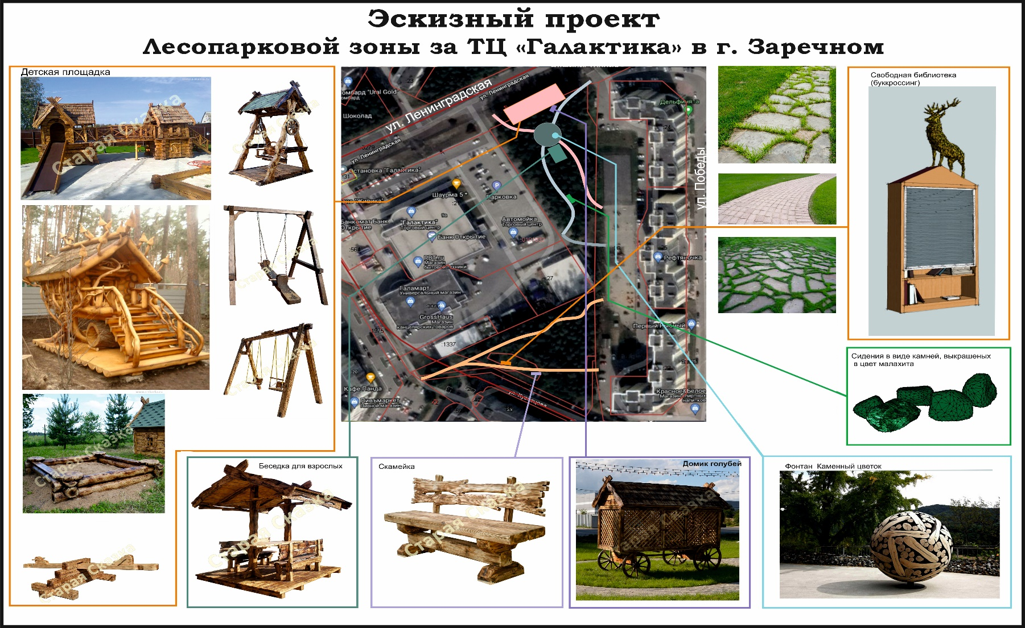
УТВЕРЖДЕН
постановлением Главы
городского округа Заречный
от___02.03.2022___ № ____11-ПГ____
«Об утверждении дизайн-проектов
по перечню общественных территорий, предлагаемых для рейтингового голосования в 2022 году»

